Linux操作系统分析报告

学 生：洪 津 津

学 号：9811507

老 师：李 善 平

一九九九年六月

PTRACE读写操作过程分析

概述

1．1 ptrace()功能简介
Ptrace()是一个系统调用，让父进程控制子进程的执行，它主要用于断点跟踪调试。当子进程接受到父进程的跟踪信号后，转入暂停状态，等待父进程对它的操作；同时回送一信号给父进程。在子进程处在暂停状态时，父进程可以通过ptrace()对其内核映像空间读写，可以命令子进程结束运行或继续运行。

1．2 ptrace()系统调用函数原形
函数原形：
int ptrace(int request, int pid, int addr, int data);

函数参数：
request 系统调用要做的具体操作要求，包括：
PTRACE_TRACEME 当前进程主动要求被其父进程跟踪；
PTRACE_PEEKTEXT 在指定地址上读取一条指令；
PTRACE_PEEKDATA 在指定地址上读取一个字长的数据；
PTRACE_PEEKUSR 根据指定地址在USER结构区域中读寄存器；
PTRACE_POKETEXT 在指定地址上改写一条指令；
PTRACE_POKEDATA 在指定地址上改写一个字长的数据；
PTRACE_POKEUSR 根据指定地址在USER结构区域中写寄存器；
PTRACE_CONT 重新开始子进程；
PTRACE_SYSCALL 重新开始子进程；同PTRACE_CONT不同的是，PTRACE_SYSCALL可以使进程在下一次系统调用开始或结束时中止运行；
PTRACE_KILL 给子进程发送SIGKILL信号结束子进程；
PTRACE_SINGLESTEP 在处理器状态字（PSW）中设置Trace bit位，让子进程单步执行；
PTRACE_ATTACH 连接被跟踪的子进程；
PTRACE_DETACH 取消原来的连接。
pid 被跟踪的子进程的进程标志号。需要注意的是，1号进程不能使用该系统调用，1号进程不能被跟踪。
data 要写入字的数值。

返回值：
如果调用成功，返回0；
如果调用失败一负值，并置相应的错误标志。
EPERM 表示该子进程不能被跟踪（如1号进程），或者已经被跟踪；
ESRCH 表示该子进程不存在；
EIO 表示跟踪请求不合法。

1．3 ptrace()函数整体框架
ptrace系统调用在核心对应的处理函数为sys_ptrace() (/linux/arch/i386/kernel
/ptrace.c)。sys_ptrace函数完成了ptrace系统调用功能。

2．ptrace()对内存的读写操作
下面我们来具体讨论当request等于PTRACE_PPEEKTEXT，PTRACE_PEEKDATA，PTRACE_PEEKUSER，PTRACE_POKETEXT，PTRACE_POKETEXT，PTRACE_POKEUSER时，sys_ptrace()是怎么对数据进行读写的。由于涉及到Linux的内存读写和寄存器读写，首先要对其做个简单的介绍。

1 Linux内存管理概述
在LINUX中，每一个用户进程都可以访问4GB的线性虚拟内存空间。其中从0到3GB的虚拟内存地址是用户空间，用户进程可以直接对其进行访问。从3GB到4GB的虚拟内存地址为核心空间，存放仅供核心态访问的代码和数据，用户进程不可访问。当用户进程通过中断或系统调用对其访问时，就会触发处理器的特权级转换（从处理器的特权级3切换到特权级0），即从操作系统的用户态切换到核心态。
所有进程从3GB到4GB的虚拟空间映像都是一样的，LINUX以此方式让核心态进程共享代码段和数据段。
核心态虚拟空间从3GB到3GB+4M的一段（也就是进程页目录第768项所管辖的范围），被影射到物理空间0到4M段。因此，进程处于核心态时，只要通过访问虚拟空间3GB到3GB+4M段，即访问了物理空间0到4M段。
上述两种空间对用户进程来说都是透明的，用户进程所访问的内存地址都是连续的4GB线性虚拟地址。因此，我们首先关心的是LINUX是如何划分虚拟空间的。
LINUX采用“按需调页”（Demand Paging）技术管理虚拟内存。标准LINUX的虚存页表应为三级页表，依次为页目录(PGD，Page Directory)、中间页目录(PMD，Page Middle Directory)和页表（PTE，Page Table）。如图2.1所示。

PGD PMD PTE Page Frame

图2.1 LINUX的三级页表结构

在INTEL微机上，LINUX的页表结构实际为两级。80386体系结构之页管理机制中的页目录就是PGD，页表就是PTE。而PMD和PGD实际上是合二为一的。所有有关PMD的操作实际上是对PGD的操作。所以源代码中形如*_pgd_*()和*_pmd_*()的函数所实现的功能也是一样的。其实现方法是提供一组转换宏（/include/asm/pgtable.h），使得转换页表时不需要知道页表的入口格式。
在INTEL微机上，LINUX的页表结构实际为两级。80386体系结构之页管理机制中的页目录就是PGD，页表就是PTE。而PMD和PGD实际上是合二为一的。所有有关PMD的操作实际上是对PGD的操作。所以源代码中形如*_pgd_*()和*_pmd_*()的函数所实现的功能也是一样的。其实现方法是提供一组转换宏（/include/asm/pgtable.h），使得转换页表时不需要知道页表的入口格式。宏定义形如：

#define _PAGE_4M 0x080 /* 4 MB page */
/* PMD_SHIFT determines the size of the area a second-level page table can map */
#define PMD_SHIFT 22
#define PMD_SIZE (1UL<<PMD_SHIFT) /*PMD页表大小为4G=1024*4K
#define PMD_MASK (~(PMD_SIZE-1))

/* PGDIR_SHIFT determines what a third-level page table entry can map */
#define PGDIR_SHIFT 22
#define PGDIR_SIZE (1UL << PGDIR_SHIFT)
#define PGDIR_MASK (~(PGDIR_SIZE-1))
#define PTRS_PER_PTE 1024
#define PTRS_PER_PMD 1
#define PTRS_PER_PGD 1024

extern inline pmd_t * pmd_alloc_kernel(pgd_t * pgd, unsigned long address)
{
return (pmd_t *) pgd;
}
extern inline pmd_t * pmd_alloc(pgd_t * pgd, unsigned long address)
{
return (pmd_t *) pgd;
}

每当启动一个新进程，LINUX都为其分配一个task_struct结构，内含saved_kernel_stack、kernel_stack_page、ldt、tss、mm等内存管理信息。其中，task_struct结构内嵌mm_struct结构，此结构包含了用户进程中与存储有关的信息。

struct mm_struct {
int count;
pgd_t * pgd; /* 进程页目录的起始地址，如图2.1所示 */
unsigned long context;
unsigned long start_code, end_code, start_data, end_data;
unsigned long start_brk, brk, start_stack, start_mmap;
unsigned long arg_start, arg_end, env_start, env_end;
unsigned long rss, total_vm, locked_vm;
unsigned long def_flags;
struct vm_area_struct * mmap; /* 指向vma双向链表的指针 */
struct vm_area_struct * mmap_avl; /* 指向vma AVL树的指针 */
struct semaphore mmap_sem;
}

- start_code、end_code：进程代码段的起始地址和结束地址。
- start_data、end_data：进程数据段的起始地址和结束地址。
- arg_start、arg_end：调用参数区的起始地址和结束地址。
- env_start、env_end：进程环境区的起始地址和结束地址。
- rss：进程内容驻留在物理内存的页面总数。

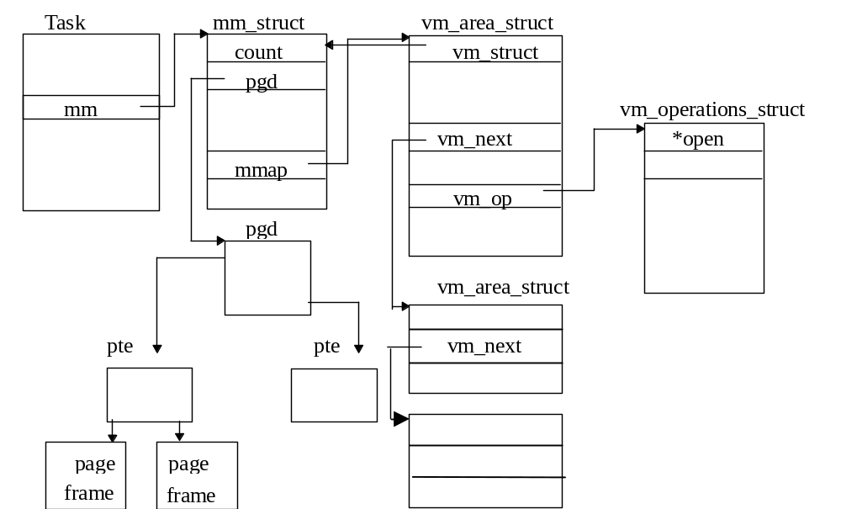

图2.2 进程的虚存管理数据结构

此外，每一个进程都有一个页目录，存储该进程所使用的内存页面情况。LINUX按照“按需调页”的原则只分配必需的内存页面，从而避免了页表过多占用存储空间（最坏情况下多达4MB）的情况出现。例如，系统调用fork分配内存页面的情况如下：
- 进程控制块（task_struct结构）1页
- 核心态堆栈1页
- 页目录1页
- 页表占几页（视需要）

系统调用exec分配内存页面的情况如下：
- 可执行文件的文件头1页
- 用户堆栈1页或几页（视需要）

这样，当进程开始运行时，如果执行代码不在内存中，将产生第一次缺页中断，让操作系统分配内存页面，并将执行代码装入内存中。此后，按需要逐渐分配更多的内存页面，并参与页面调度。当系统内存不足时，由操作系统决定是否将该进程的一部分页面换出到磁盘交换区或交换文件中。进程终止时，操作系统释放所有该进程占用的资源，包括内存页面。

2 虚存段（vma）的组织和管理
用户共有4GB的虚存空间，但并不是所有的4GB空间用户都可以读写或申请使用。用户实际可申请的虚存空间为0至3GB。在用户进程创建时，已由系统调用fork()将核心的代码段和数据段映射到3GB以后的虚存空间。
所有进程的3GB至4GB的虚存空间的映象都是相同的，以此方式共享核心的代码段和数据段。
为了便于管理，LINUX 将进程虚存空间以虚存段（vma，即vitual memory area）进行管理。虚存段vma由数据结构vm_area_atruct(include/linux/mm.h)描述：
struct vm_area_struct {
struct mm_struct * vm_mm; /* VM area parameters */
unsigned long vm_start;
unsigned long vm_end;
pgprot_t vm_page_prot;
unsigned short vm_flags;
/* AVL tree of VM areas per task, sorted by address */
short vm_avl_height;
struct vm_area_struct * vm_avl_left;
struct vm_area_struct * vm_avl_right;
/* linked list of VM areas per task, sorted by address */
struct vm_area_struct * vm_next;
/* for areas with inode, the circular list inode->i_mmap */
/* for shm areas, the circular list of attaches */
/* otherwise unused */
struct vm_area_struct * vm_next_share;
struct vm_area_struct * vm_prev_share;
/* more */
struct vm_operations_struct * vm_ops;
unsigned long vm_offset;
struct inode * vm_inode;
unsigned long vm_pte; /* shared mem */
};
属于同一进程的vma段通过vm_next指针连接，组成链表。如图2.2所示，struct mm_struct结构的成员struct vm_area_struct * mmap 表示进程的vma链表的表头。
为了提高对vma段 查询、插入、删除操作的速度，LINUX同时维护了一个AVL（Adelson-Velskii and Landis）树。在树中，所有的vm_area_struct虚存段均有左指针vm_avl_left指向相邻的低地址虚存段，右指针vm_avl_right指向相邻的高地址虚存段，如图2.3。struct mm_struct结构的成员struct vm_area_struct * mmap_avl表示进程的AVL树的根，vm_avl_height表示AVL树的高度。
对vma可以进行加锁、加保护、共享和动态扩展等操作。

vm_area_struct
vm_avl_left

(1000,2000)
(2500,3000)
vm_avl_right
vm_avl_right
vm_avl_left
vm_avl_left
(500,670)
vm_avl_right
(350,450)
(800,900)
vm_avl_left
vm_avl_right
vm_avl_left
vm_avl_right

图2.3

根据所给地址读取内存指令和数据
当request等于PTRACE_PEEKTEXT和PTRACE_PEEKDATA时，sys_ptrace()完成的功能是根据指定的地址读取一个字长的指令和数据。由于Linux中指令和数据空间不分离，因此它们的操作是相同的，主要是调用read_long()函数实现。

read_long()函数功能：
根据给定的地址去访问进程空间中的一个长字。程序检查地址是否在一页的边界上，是否在进程空间内。

read_long()调用函数：
find_extend_vma() 搜索进程的vma链表，去寻找该进程虚拟内存段中是否包含了这个地址。如果没有，则扩展这个地址到虚拟内存段中。
get_long() 搜索进程的页表，从而在进程物理空间内取一个字长。需要注意的是，该函数不检查地址是否在一页的边界上，这个工作应该在调用它时就已经完成了。

函数流程图：

yes

no

yes

yes
调用get_long()

no
返回错误标志
取下一个vma
调用fined_extend_vma()
Read_long()
把一个字分成两部分分别调用get_logn()

yes

no

no
返回

地址在进程
空间内

地址被分隔
在两页上

超过vma边界

下一个vma不存在

read_long() 函数：
static int read_long(struct task_struct * tsk, unsigned long addr,
unsigned long * result)
{
/* 搜索vma链表，去寻找虚拟内存段中是否包含了所给的地址。
如果没有，则扩展虚拟内存段，使得该地址在进程空间内。*/
struct vm_area_struct * vma = find_extend_vma(tsk, addr);

/* 如果所在地址不在进程空间里 */
if (!vma)
return -EIO; /* 返回错误信息 */
/* 如果页内偏移量大于一个页面，即要读的数据分在两个页面上 */
if ((addr & ~PAGE_MASK) > PAGE_SIZE-sizeof(long)) {
unsigned long low,high;
struct vm_area_struct * vma_high = vma;
/* 如果要读的字超过虚拟内存段的边界 */
if (addr + sizeof(long) >= vma->vm_end) {
/* 去取下一个虚拟内存段 */
vma_high = vma->vm_next;
/* 如果下一个虚拟内存段不存在，即地址已经超过了进程空间*/
if (!vma_high || vma_high->vm_start != vma->vm_end)
return -EIO;
}
/* 分别去读分在两个页面上一个字的两个部分，low和high */
low = get_long(tsk, vma, addr & ~(sizeof(long)-1));
high = get_long(tsk, vma_high, (addr+sizeof(long)) & ~(sizeof(long)-1));
/* 根据不同情况，合并low和high，使之成为要读的一个字 */
switch (addr & (sizeof(long)-1)) {
case 1:
low >>= 8;
low |= high << 24;
break;
case 2:
low >>= 16;
low |= high << 16;
break;
case 3:
low >>= 24;
low |= high << 8;
break;
}
/* 保存结果到result */
*result = low;
} else
/* 如果所读的字在一个页面内 */
*result = get_long(tsk, vma, addr);
return 0;
}

get_long()函数流程图：
get_long()
目录表入口地址
中间目录表入口地址
页表的入口地址
取页表项
得到实际地址，读内存
返回0

目录表可用

yes

中间目录表可用

地址转换有效

yes

yes
no

no
no
返回该地址内容

get_long()函数：
static unsigned long get_long(struct task_struct * tsk,
struct vm_area_struct * vma, unsigned long addr)
{
pgd_t * pgdir;
pmd_t * pgmiddle;
pte_t * pgtable;
unsigned long page;

repeat:
/* 找到页目录表的入口地址 */
pgdir = pgd_offset(vma->vm_mm, addr);
/* 页目录表是否存在 */
if (pgd_none(*pgdir)) {
do_no_page(tsk, vma, addr, 0);
goto repeat;
}
/* 页目录表是否可用 */
if (pgd_bad(*pgdir)) {
printk("ptrace: bad page directory %08lx\n", pgd_val(*pgdir));
pgd_clear(pgdir);
return 0;
}
/* 求出中间页目录表的入口地址 */
pgmiddle = pmd_offset(pgdir, addr);
/* 中间页目录表是否存在 */
if (pmd_none(*pgmiddle)) {
do_no_page(tsk, vma, addr, 0);
goto repeat;
}
/* 是否可用 */
if (pmd_bad(*pgmiddle)) {
printk("ptrace: bad page middle %08lx\n", pmd_val(*pgmiddle));
pmd_clear(pgmiddle);
return 0;
}
/* 找到页表的入口地址 */
pgtable = pte_offset(pgmiddle, addr);
/* 地址转换是否有效 */
if (!pte_present(*pgtable)) {
do_no_page(tsk, vma, addr, 0);
goto repeat;
}
/* 返回页表项 */
page = pte_page(*pgtable);
/* high_memory为安装在计算机中的实际可用的物理内存的最高地址 */
if (page >= high_memory)
return 0;
/* 页号+偏移量=实际地址 */
page += addr & ~PAGE_MASK;
return *(unsigned long *) page;
}

find_extend_vma() 函数流程图：
屏蔽页内偏移
查找vma
扩展vma
返回vma
返回
find_extend_vma()

找到vma

是最后一段
no

yes
yes

no

find_extend_vma()函数：
static struct vm_area_struct * find_extend_vma(struct task_struct * tsk, unsigned long addr)
{
struct vm_area_struct * vma;

//*
* #define PAGE_SHIFT 12
* #define PAGE_SIZE (1UL << PAGE_SHIFT) 页表大小为4K
* #define PAGE_MASK (~(PAGE_SIZE-1))
* //

/* 屏蔽页内偏移量 */
addr &= PAGE_MASK;
/* 根据avl树，查找第一个进程虚存段vma，
使要找的vma->vm_end > addr,
这样的查找保证了addr或者在该vma中，或者最接近该vma
*/
vma = find_vma(tsk->mm,addr);
if (!vma)
return NULL;
/* addr在该vma中，找到该虚存段，返回该vma */
if (vma->vm_start <= addr)
return vma;
/* 是vma中的最后一页，返回0 */
if (!(vma->vm_flags & VM_GROWSDOWN))
return NULL;
/* 如果当前栈的最大数目小于要扩展的数目，返回0 */
if (vma->vm_end - addr > tsk->rlim[RLIMIT_STACK].rlim_cur)
return NULL;
/* 扩展该vma */
vma->vm_offset -= vma->vm_start - addr;
vma->vm_start = addr;
return vma;
}

4 根据所给地址写内存
当request等于PTRACE_POKETEXT和PTRACE-POKEDATA时，根据指定的地址向内存写一个字长。数据放在sys_ptrace()的data参数中。它主要是调用write_long()函数实现。具体的操作过程和read_long()相似。

write_long()函数功能：
根据给定的地址向进程空间中写一个长字。程序检查地址是否在一页的边界上，是否在进程空间内。

函数流程图如下所示：

yes

no

yes

yes
调用put_long()

no
返回错误标志
取下一个vma
调用fined_extend_vma()
Read_long()
把一个字分成两部分分别调用put_long()

yes

no

no
返回

地址在进程
空间内

地址被分隔
在两页上

超过vma边界

下一个vma不存在

write_long()调用函数：
find_extend_vma() 搜索进程的vma链表，去寻找该进程虚拟内存段中是否包含了这个地址。如果没有，则扩展这个地址到虚拟内存段中。
put_long() 搜索进程的页表，从而在进程物理空间内写一个字长。需要注意的是，该函数不检查地址是否在一页的边界上，这个工作应该在调用它时就已经完成了。

3．ptrace()对寄存器的读写操作
ptrace()可以对USER结构中的寄存器进行读写操作。USER结构中包括17个普通用户寄存器：EBX，ECX，EDX，ESI，EDI，EBP，EAX，DS，ES，FS，GS，ORIGEAX，EIP，CS，EFL，UESP，SS和8个调试寄存器：DR0，DR1，DR2，DR3，DR4，DR5，DR6，DR7。这些调试寄存器可以使程序员在调试过程中一次设置四个断点，DR0~DR3用来容纳4个32位的断点线性地址，DR6是断点状态寄存器，保存了几个调试标志，用来协助断点调试。DR7为断点控制寄存器，可以通过对应位的设置有选择地语序和禁止断点调试。DR4，DR5为系统保留的寄存器，不可写。

断点调试寄存器
为支持提供四个调试断点，在80386中增加了八个寄存器，编号为DR0至DR7。这八个寄存器中由四个用于断点，两个用于控制，另两个保留未用。对这八个寄存器的访问，只能在0级特权级进行。在其它任何特权级对这八个寄存器中的任意一个寄存器进行读或写访问，都将产生无效操作码异常。此外，这八个寄存器还可用DR6及DR7中的BD位和GD位进行进一步的保护，使其即使是在0级也不能进行读出或写入。

对这些寄存器的访问使用通常的MOV指令：
MOV reg Dri 该指令将调试寄存器i中的内容读至通用寄存器reg中；
MOV Dri reg 该指令将通用寄存器reg中的内容写至调试寄存器i中。此处i的取值可以为0至7中的任意值。
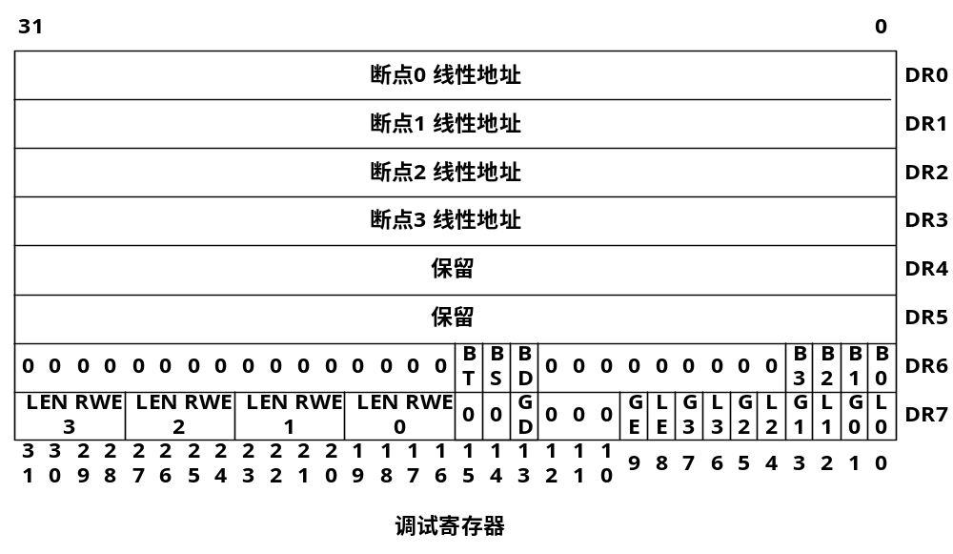
上图表示了这八个调试寄存器。这些寄存器的功能如下：
DR0—DR3 寄存器DR0—DR3包含有与四个断点条件的每一个相联系的线性地址（断点条件则在DR7中）。因为这里使用的是线性地址，所以，断点设施的操作，无论分页机制是否启用，都是相同的。
DR4—DR5 保留。
DR6是调试状态寄存器。当一个调试异常产生时，处理器设置DR6的相应位，用于指示调试异常发生的原因，帮助调试异常处理程序分析、判断，以及作出相应处理。
DR7是调试控制寄存器。分别对应四个断点寄存器的控制位，对断点的启用及断点类型的选择进行控制。所有断点寄存器的保护也在此寄存器中规定。

DR6各位的功能
B0—B3 当断点线性地址寄存器规定的条件被检测到时,将对应的B0—B3位置1。置位B0—B3与断点条件是否被启用无关。即B0—B3的某位被置1，并不表示要进行对应的断点异常处理。
BD 如下一条指令要对八个调试寄存器之一进行读或写时，则在指令的边界BD位置1。在一条指令内，每当即将读写调试寄存器时，也BD位置1。BD位置1与DR7中GD位启用与否无关。
BS 如果单步异常发生时，BS位被置1。单步条件由EFLAGS寄存器中的TF位启用。如果程序由于单步条件进入调试处理程序，则BS位被置1。与DR6中的其它位不同的是，BS位只在单步陷阱实际发生时才置位，而不是检测到单步条件就置位。
BT BT位对任务切换导致TSS中的调试陷阱位被启用而造成的调试异常，指示其原因。对这一条件，在DR7中没有启用位。

DR6中的各个标志位，在处理机的各种清除操作中不受影响，因此，调试异常处理程序在运行以前，应清除DR6，以避免下一次检测到异常条件时，受到原来的DR6中状态位的影响。

DR7各位的功能
LEN LEN为一个两位的字段，用以指示断点的长度。每一断点寄存器对应一个这样的字段，所以共有四个这样的字段分别对应四个断点寄存器。LEN的四种译码状态对应的断点长度如下

LEN | 说明
0 0 | 断点为一字节
0 1 | 断点为两字节
1 0 | 保留
1 1 | 断点为四字节

这里，如果断点是多字节长度，则必须按对应多字节边界进行对齐。如果对应断点是一个指令地址，则LEN必须为00
RWE RWE也是两位的字段，用以指示引起断点异常的访问类型。共有四个RWE字段分别对应四个断点寄存器，RWE的四种译码状态对应的访问类型如下

RWE | 说明
0 0 | 指令
0 1 | 数据写
1 0 | 保留
1 1 | 数据读和写

GE/LE GE/LE为分别指示准确的全局/局部数据断点。如果GE或LE被置位，则处理器将放慢执行速度，使得数据断点准确地把产生断点的指令报告出来。如果这些位没有置位，则处理器在执行数据写的指令接近执行结束稍前一点报告断点条件。建议读者每当启用数据断点时，启用LE或GE。降低处理机执行速度除稍微降低一点性能以外，不会引起别的问题。但是，对速度要求严格的代码区域除外。这时，必须禁用GE及LE，并且必须容许某些不太精确的调试异常报告。
L0—L3/G0—G3 L0—L3及G0—G3位
分别为四个断点寄存器的局部及全局启用信号。如果有任一个局部或全局启用位被置位，则由对应断点寄存器DRi规定的断点被启用。
GD GD位启用调试寄存器保护条件。注意，处理程序在每次转入调试异常处理程序入口处清除GD位，从而使处理程序可以不受限制地访问调试寄存器。

前述的各个L位（即LE，L0—L3）是有关任务的局部位，使调试条件只在特定的任务启用。而各个G位（即GD，G0—G3）是全局的，调试条件对系统中的所有任务皆有效。在每次任务切换时，处理器都要清除L位。

ptrace()对寄存器的读写操作
程序功能：
当request等于PTRACE_PEEKUSER或PTRACE_POKEUSER时，完成读
写USER区域的用户寄存器和调试寄存器的值。这些寄存器的读写由辅助函数getreg（）和put_reg（）函数完成。调试寄存器为DR0—DR7。其中DR4和DR5为系统保留的寄存器，不可以写。DR0—DR3中的断点地址必须在用户的3G空间内，在核心内存设置断点非法。DR7中的RWE与LEN数据位必须合法（LEN≠10保留、RWE≠10保留、RWE=00时LEN=00指令断点为一字节）。

调用函数：
getreg() /* request = PTRACE_PEEKUSER时调用 */
putreg() /* request = PTRACE_POKEUSER时调用 */

程序流程图：
图3.1为ptrace()对寄存器值的读取操作流程；
图3.2为ptrace()对寄存器的写操作流程。

case PTRACE_PEEKUSER
调用getreg()
取得相应调试积存器的值
调用put_user()返回结果
返回
返回错误

地址越界或
未对齐
yes

读基本寄存器
读调试寄存器

no

no

yes

no

yes

图3.1 request = PTRACE_PEEKUSER

case PTRACE_POKEUSER
调用putreg()
设置相应的调试寄存器
返回
返回错误信息

地址越界或
未对齐

写用户寄存器

写调试寄存器

写DR4或DR5

断点地址越界

写DR7

DR7设置合法

yes

no

yes

no

yes

yes

no

yes

no

no

yes

no

yes

图3.2 request = PTRACE_POKEUSER

函数解释：
/* 当request为对寄存器的读时 */
case PTRACE_PEEKUSR: {
unsigned long tmp;
ret = -EIO;
/* 地址越界或者地址未对齐 */
if ((addr & 3) || addr < 0 ||
addr > sizeof(struct user) - 3)
goto out;
tmp = 0; /* Default return condition */
/* 如果是对17个用户基本寄存器进行读操作 */
if(addr < 17*sizeof(long))
/* 调用getreg() */
tmp = getreg(child, addr);
/* 如果是对8个调试寄存器进行读操作 */
if(addr >= (long) &dummy->u_debugreg[0] &&
addr <= (long) &dummy->u_debugreg[7]){
addr -= (long) &dummy->u_debugreg[0];
/* 求出地址偏移量 */
addr = addr >> 2;
/* 读取调试寄存器值，它在进程控制块的tss结构中 */
tmp = child->tss.debugreg[addr];
};
/* 返回结果 */
ret = put_user(tmp,(unsigned long *) data);
goto out;
}
/* 如果对寄存器进行写操作 */
case PTRACE_POKEUSR:
ret = -EIO;
/* 越界或字节未对齐出错 */
if ((addr & 3) || addr < 0 ||
addr > sizeof(struct user) - 3)
goto out;
/* 如果是写17个用户基本寄存器值 */
if (addr < 17*sizeof(long)) {
/* 调用putreg()函数 */
ret = putreg(child, addr, data);
goto out;
}
if(addr >= (long) &dummy->u_debugreg[0] &&
addr <= (long) &dummy->u_debugreg[7]){
/* DR4，DR5寄存器不可写 */
if(addr == (long) &dummy->u_debugreg[4]) return -EIO;
if(addr == (long) &dummy->u_debugreg[5]) return -EIO;
/* 写DR0~DR3断点地址，越界出错，
因为不能对3G到4G的系统空间设置断点 */
if(addr < (long) &dummy->u_debugreg[4] &&
((unsigned long) data) >= TASK_SIZE-3)
return -EIO;
/* 写DR7 */
if(addr == (long) &dummy->u_debugreg[7]) {
data &= ~DR_CONTROL_RESERVED;
for(i=0; i<4; i++)
/* LEN RWE非法出错 */
if ((0x5f54 >> ((data >> (16 + 4*i)) & 0xf)) & 1)
goto out;
};
/* 求出地址偏移量 */
addr -= (long) &dummy->u_debugreg;
addr = addr >> 2;
/* 写调试寄存器值，它在进程控制块的tss结构中 */
child->tss.debugreg[addr] = data;
ret = 0;
goto out;
};
ret = -EIO;
goto out;

putreg()和getreg()函数解释：
putreg()和getreg()分别调用了get_stack_long()和 put_stack_long()函数，这两个函数的功能是读写进程堆栈的寄存器的值。

static inline int get_stack_long(struct task_struct *task, int offset)
{
unsigned char *stack;
/* 获得ESP0寄存器值，esp0寄存器为进程堆栈的头指针 */
stack = (unsigned char *)task->tss.esp0;
/* 加偏移量 */
stack += offset;
/* 返回寄存器的值 */
return (*((int *)stack));
}

static inline int put_stack_long(struct task_struct *task, int offset,
unsigned long data)
{
unsigned char * stack;
/* 获得ESP0寄存器值 */
stack = (unsigned char *) task->tss.esp0;
/* 加偏移量 */
stack += offset;
/* 写寄存器 */
*(unsigned long *) stack = data;
return 0;
}

static int putreg(struct task_struct *child,
unsigned long regno, unsigned long value)
{
/* 不是以字节计算地址，而是以字长计算，所以偏移两位*/
switch (regno >> 2) {
/* 不能读写EAX */
case ORIG_EAX:
/* 返回错误信息，跟踪要求不合法 */
return -EIO;
case FS:
/* 优先级不为3，出错；
因为只有特权级进程才能对其进行写操作
*/
if (value && (value & 3) != 3)
return -EIO;
/* 修改子进程tss结构的fs寄存器 */
child->tss.fs = value;
return 0;
case GS:
/* 优先级不为3，出错；
因为只有特权级进程才能对其进行写操作
*/
if (value && (value & 3) != 3)
return -EIO;
/* 修改子进程tss结构的gs寄存器 */
child->tss.gs = value;
return 0;
case DS:
case ES:
/* 优先级不为3，出错；
因为只有特权级进程才能对其进行写操作
*/
if (value && (value & 3) != 3)
return -EIO;
/* ds es为16位 */
value &= 0xffff;
break;
case SS:
case CS:
/* 优先级不为3，出错；
因为只有特权级进程才能对其进行写操作
*/
if ((value & 3) != 3)
return -EIO;
/* ss cs为16位 */
value &= 0xffff;
break;
case EFL:
/* EFLAG访问权限设定 */
value &= FLAG_MASK;
value |= get_stack_long(child, EFL_OFFSET) & ~FLAG_MASK;
}
/* 修正偏移量 */
if (regno > GS*4)
regno -= 2*4;
/* 调用put_stack_long()函数，写进程堆栈寄存器的值 */
put_stack_long(child, regno - sizeof(struct pt_regs), value);
return 0;
}

static unsigned long getreg(struct task_struct *child,
unsigned long regno)
{
unsigned long retval = ~0UL;
switch (regno >> 2) {
case FS:
/* 通过TSS读寄存器gs */
retval = child->tss.fs;
break;
case GS:
/* 通过TSS读寄存器gs */
retval = child->tss.gs;
break;
/* ds es ss cs为16位 */
case DS:
case ES:
case SS:
case CS:
retval = 0xffff;
default:
/* 修正偏移量 */
if (regno > GS*4)
regno -= 2*4;
regno = regno - sizeof(struct pt_regs);
/* 调用get_stack_long()读进程堆栈的值 */
retval &= get_stack_long(child, regno);
}
return retval;

